|  |  |
| --- | --- |
| **春秋季秸秆焚烧火点遥感监测日报** | 第2020-134期  2020年10月12日 |
| 山东省生态环境监测中心 |

# *今日 晴转多云 8～22℃*

# 一、秸秆焚烧遥感监测结果

10月12日，利用葵花8号、VIIRS等卫星遥感监测山东省秸秆焚烧疑似火点共2个（不包括云覆盖下的火点信息），其中滨州市滨城区1个，潍坊市昌邑市1个。

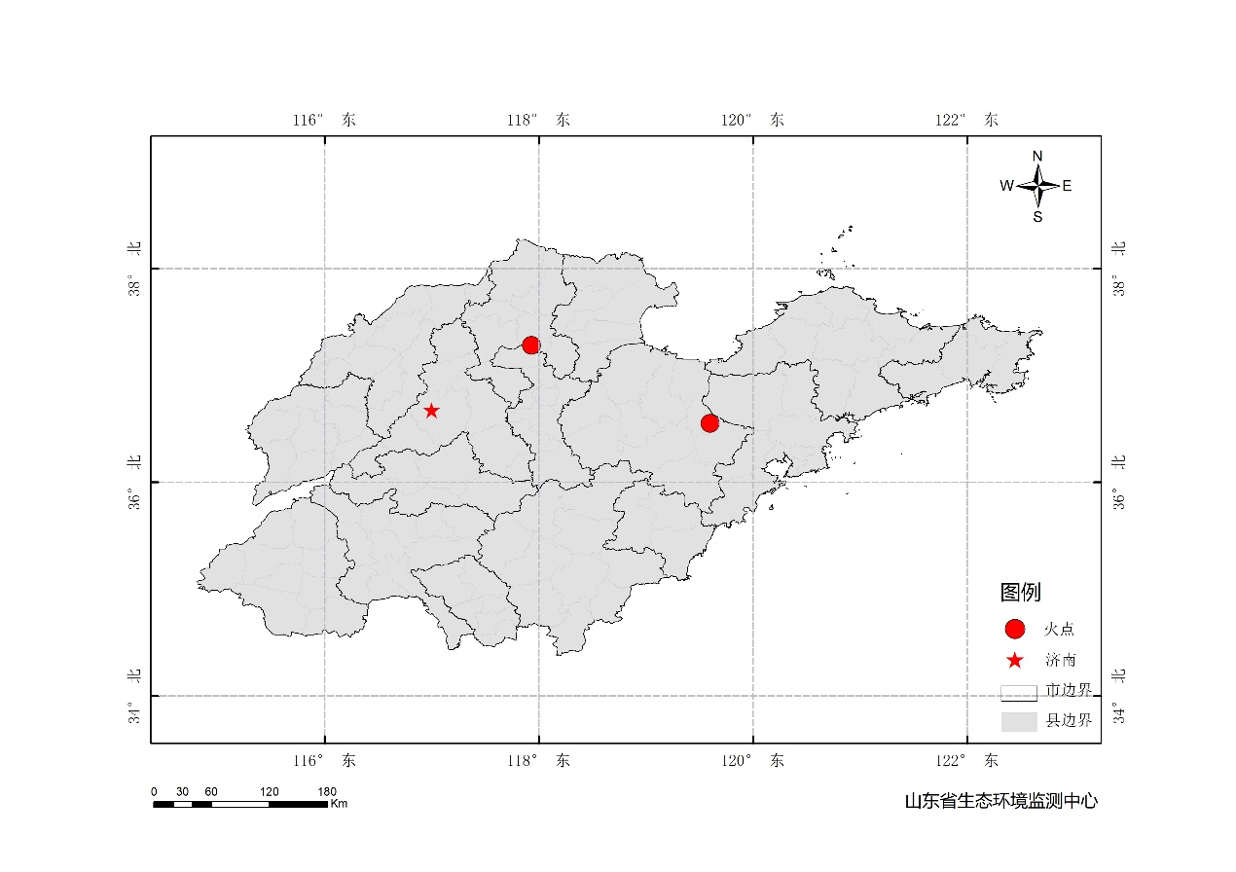

图1 全省秸秆焚烧遥感监测火点示意图

表1.遥感监测火点信息详情

|  |  |  |  |  |
| --- | --- | --- | --- | --- |
| **火点位置** | **火点编号** | **经度/°** | **纬度/°** | **数据源** |
| 滨州市滨城区 | 2020101212303002 | 117.932 | 37.284 | VIIRS |
| 潍坊市昌邑市 | 2020101212303001 | 119.598 | 36.552 | VIIRS |

# 二、秸秆焚烧现场核实结果

无。